Evolución del Mercado Laboral en los aglomerados urbanos de Argentina en el período 1994-1996.
Miguel Oliva
Evolución del mercado laboral en los aglomerados urbanos de Argentina en el período 1994-1996. Aplicación de una estrategia de definición del concepto de crisis y del análisis de clusters^{[1]}

Autor: Miguel Oliva^{[2]}

1. PRESENTACIÓN............................................................................................................. 4
2. TRANSFORMACIONES DEL MERCADO DE TRABAJO EN LOS ‘90 Y PROCESOS DE CRISIS 4
3. AGRUPACIÓN DE LOS AGLOMERADOS POR LAS TASAS DE ACTIVIDAD, DE EMPLEO Y DESOCUPACIÓN 5
INTERPRETACIÓN GRÁFICA DE LAS MAGNITUDES DE LAS TASAS................................... 6
CLASIFICACIÓN POR TASAS DE LOS AGLOMERADOS MEDIANTE EL ANÁLISIS DE CLUSTERS 11
4. AGRUPACIÓN DE LOS AGLOMERADOS POR VARIACIONES EN LAS TASAS............... 20
INTERPRETACIÓN GRÁFICA DE LAS VARIACIONES EN LAS TASAS................................. 20
AGRUPACIÓN DE LAS VARIACIONES MEDIANTE EL ANÁLISIS DE CLUSTERS................. 25
5. CONCLUSIONES........................................................................................................... 31
6. ANEXO METODOLÓGICO.............................................................................................. 34
ANÁLISIS DE CLUSTERS.................................................................................................. 34
SYNTAXIS Y COMANDOS UTILIZADOS.............................................................................. 42
ANEXO ESTADÍSTICO....................................................................................................... 43
7. BIBLIOGRAFÍA............................................................................................................. 44

Indice de cuadros

Cuadro No. 1: Evolución de las distintas tasas de desocupación período 1989 - 1993................. 10
Cuadro No. 2: Características de los grupos, clasificación por tasas......................................... 17
Cuadro No. 3: Comparación de los agrupamientos en los tres años, clasificación por tasas........ 19
Cuadro No. 4: Variaciones período Mayo 94- Mayo 95 y Mayo 95 – Mayo 96 en las tasas de actividad, empleo y desempleo...................................................................................................................................... 24
Cuadro No. 5: Características de los grupos, clasificación por variaciones, períodos ´94 – ´95,
´95-96.......................................................................................................... 29
Cuadro No. 6: Procedimiento de aglomeración, clasificación por variaciones, Mayo 94 –
Mayo - 95.................................................................................................... 38
Cuadro No. 7: Procedimiento de aglomeración, clasificación por tasas, Mayo 94....................... 39

Indice de gráficos

Gráfico 1: Tasas de empleo y tasas de desocupación, Onda Mayo 94......................................... 7
Gráfico 2:Tasas de empleo y tasas de desocupación, Onda Mayo 96.......................................... 9
Gráfico 3: Dendograma, clasificación por tasas, Onda Mayo 94................................................. 12
Gráfico 4: Dendograma, clasificación por tasas, Onda Mayo 95................................................. 14
Gráfico 5: Dendograma, clasificación por tasas, Onda Mayo 96................................................. 15
Gráfico 6: Variaciones de las tasas de desocupación y las tasas de empleo en el período
Mayo 94 – Mayo 95............................................................................................... 21
Gráfico 7: Variaciones de las tasas de desocupación y las tasas de empleo en el período
Mayo 95 – Mayo 96............................................................................................... 22
Gráfico 8: Dendograma Mayo 1994 – Mayo 95. Clasificación de aglomerados por las
variaciones de las tasas de desempleo, de actividad y de empleo.............................. 25
Gráfico 9: Dendograma Mayo 1995 – Mayo 96. Clasificación de los aglomerados mediante
las variaciones de las tasas de desempleo, de actividad y de empleo....................... 27

1. Presentación

En el siguiente trabajo se han clasificado a los 26 aglomerados urbanos^{[3]} de la Argentina relevados por la Encuesta Permanente de Hogares del INDEC, según variables que describen la situación del mercado laboral: las tasas de actividad, de ocupación y de desempleo, entre los años 1994 y 1996. En estos años se registra una de las mayores crisis del mercado laboral en la Argentina.

Tres temáticas fundamentales se abordan en forma integrada: una clasificación de las características de los mercados laborales urbanos de Argentina; una estrategia para una definición empírica de fenómenos de crisis; y por último, una discusión sobre la utilidad de la aplicación de la técnica de análisis de clusters en las ciencias sociales.

En el punto 2 de este documento se describen algunos aspectos básicos de las transformaciones en el mercado laboral argentino en los ´90.

En el punto 3 se clasifica a los aglomerados según las magnitudes de estas tasas.

En el punto 4 se clasifica a los aglomerados de acuerdo a las variaciones registradas entre los años 1994 - 1995 y 1995 – 1996. Se forman distintos grupos de aglomerados urbanos y se describen las características de las variaciones de las variables al interior de los grupos formados. Estas clasificaciones se interpretan mediante algunas definiciones operacionales del concepto de crisis. Al mismo tiempo, la clasificación tiene la intención de describir las características estructurales del mercado de trabajo argentino, a fin de captar su diversidad regional.

En las conclusiones se abordan estos puntos en forma integrada.

Finalmente en el anexo metodológico se describen detalles y se realizan algunos comentarios metodológicos sobre la aplicación de la técnica de clusters.

2. Transformaciones del mercado de trabajo en los ‘90 y procesos de crisis

En la década del '90 en Argentina una ambiciosa reforma del estado acompaña la implementación de políticas de apertura externa y de abandono del modelo de sustitución de importaciones. Estas transformaciones – posiblemente irreversibles - tuvieron un impacto comparable al de la implementación del modelo agroexportador a fines del siglo XIX, o el de sustitución de importaciones a principios de este siglo. La descripción de estos cambios puede asociarse a la consolidación de un modelo de desarrollo social^{[4]} exitoso, orientado a la apertura externa y a la integración subregional.

En un contexto de cambios estructurales en el mercado laboral y una sostenida caída de ingresos, los grupos familiares tienden a enviar a los integrantes inactivos a la búsqueda laboral, registrándose un aumento de la tasa de actividad. Pero el empleo no aumenta al mismo ritmo que el número de activos, y los demandantes de trabajo no logran concretar su aspiración de conseguir empleo. Entre otros factores complejos, la apertura externa y la integración con el mercado mundial, el ajuste estructural del estado, la disminución del empleo público y las privatizaciones, han afectado al crecimiento de la demanda laboral^{[5]}. La mayor productividad global y la tendencia a la menor utilización del trabajo humano en el proceso productivo también afectan al mercado laboral argentino al implementarse la apertura externa.

El aumento de la tasa de desocupación en el período resulta de un desajuste entre la oferta y la demanda laboral. Al mismo tiempo, la capacidad del sector público de regular la oferta y la demanda laboral disminuye.

En este período puede ser identificado en el mercado laboral argentino una situación de crisis. Para identificar un fenómeno de este tipo, y al mismo tiempo para poder comparar la situación de las distintas regiones, deberíamos establecer estrategias para su definición empírica, si bien en forma provisoria, que requiere desarrollos teóricos.

El aumento de las tasas de desempleo produce una crisis, dado que en las sociedades urbanas la forma predominante de acceder a recursos y servicios es la remuneración en el mercado laboral. La caída de las tasas de empleo puede interpretarse en el mismo sentido: existen menos puestos de trabajo en relación al crecimiento de la población, y esto provoca una crisis si no existen alternativas para acceder a ingresos. En sociedades con otras economías (v.g. predominantemente campesinas), estos problemas pueden ser menos relevantes.

3. Agrupación de los aglomerados por las tasas de actividad, de empleo y desocupación

Estos procesos de crisis no ocurren homogéneamente en todo el territorio del país. Intentaremos ahora una clasificación de los aglomerados urbanos mediante el análisis de clusters, respecto de las similitudes de las tasas de actividad, empleo y desocupación para los tres años bajo estudio, con información del INDEC^{[6]}

La población total se compone de activos e inactivos; la población económicamente activa se compone de desocupados y ocupados. La tasa de actividad es la cantidad de activos sobre la población total. Es pertinente aclarar que las tasas de actividad, empleo y desempleo no son los únicos indicadores de la situación del mercado laboral (Beccaria, 1993; Monza, 1995; Montoya, 1995): también los son la precariedad laboral, y la remuneración al trabajo, las distintas modalidades de subempleo (Monza, 1995)^{[7]}. En esta investigación, por razones de brevedad, nos concentraremos en la evolución de las tasas de actividad, empleo, y desempleo.

A fin de desestacionalizar las tasas de actividad, de ocupación y de desempleo, utilizaremos las variaciones entre las mediciones de la Encuesta Permanente de Hogares registradas en Mayo de cada año.

Interpretación gráfica de las magnitudes de las tasas

Como paso previo a esta clasificación, es útil observar los siguientes gráficos de dispersión; en los que se registran la tasa de empleo y la tasa de desempleo para 1994 y 1996.

En el gráfico 1 observamos la distribución de las tasas de empleo y desempleo para Mayo de 1994, y en el gráfico 2 para Mayo de 1996.

En estos gráficos de dispersión, el eje x corresponde a las magnitudes de la tasa de empleo, y el eje y a las de la tasa de desocupación. Las líneas en el gráfico coinciden aproximadamente con los promedios de los valores de las variables.

La situación en Mayo de 1994 respecto de las tasas de empleo y desempleo es la siguiente:
Gráfico 1: Tasas de empleo y tasas de desocupación, Onda Mayo 94
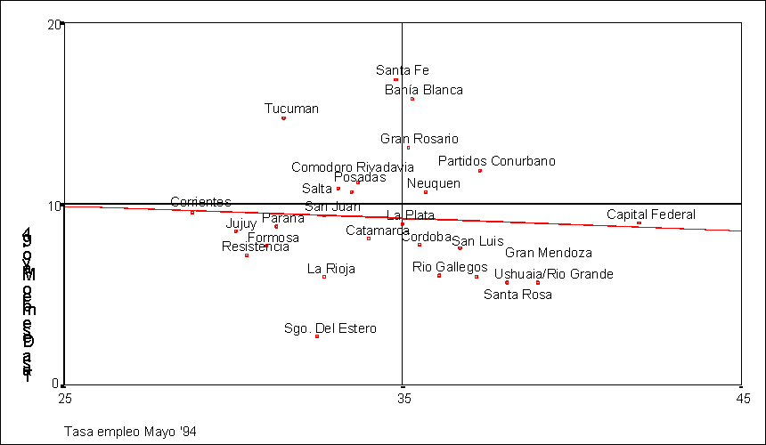
Fuente: elaboración propia en base a datos del INDEC.
Podemos distinguir teóricamente cuatro áreas en estos gráficos:

A | C
B | D

Las líneas de los cuadrantes corresponden aproximadamente a los promedios de las tasas.

En el cuadrante superior izquierdo (A), la situación es una combinación de alta desocupación, y bajas tasas de empleo, que podría ser descripta como una situación desfavorable del mercado laboral.

Los aglomerados ubicados en B tienen tasas de empleo y tasas de desocupación inferiores al promedio. El “movimiento” de B a C implica un aumento de la tasas de actividad.

Los aglomerados ubicados en los cuadrantes inferiores derecho del gráfico (D) tienen tasas de empleo mayores al promedio y tasas de desocupación menores al promedio; esta es la situación comparativamente más favorable del mercado laboral. En esta última se encontrarían en Mayo de 1994 los aglomerados urbanos de la Patagonia (salvo Comodoro Rivadavia y Neuquén) y Cuyo.

Sobre la diagonal superior derecha aumentan las tasas de actividad, y hacia la diagonal inferior izquierda la tasa de actividad disminuye. La recta de mínimos cuadrados ajustada indica una correlación débil entre las tasas de empleo y las tasas de desocupación. A medida que aumenta la tasa de empleo, los valores de las tasas de desocupación se mantienen cercanos al promedio, mientras que en las que están en valores inferiores al promedio, las tasas de desocupación tienen un mayor desvío.

En Mayo de 1994 se encuentran en situaciones desfavorables San Miguel de Tucumán, Santa Fe^{[8]} (con la tasa de desocupación más elevada), y Bahía Blanca.

Gráfico 2:Tasas de empleo y tasas de desocupación, Onda Mayo 96
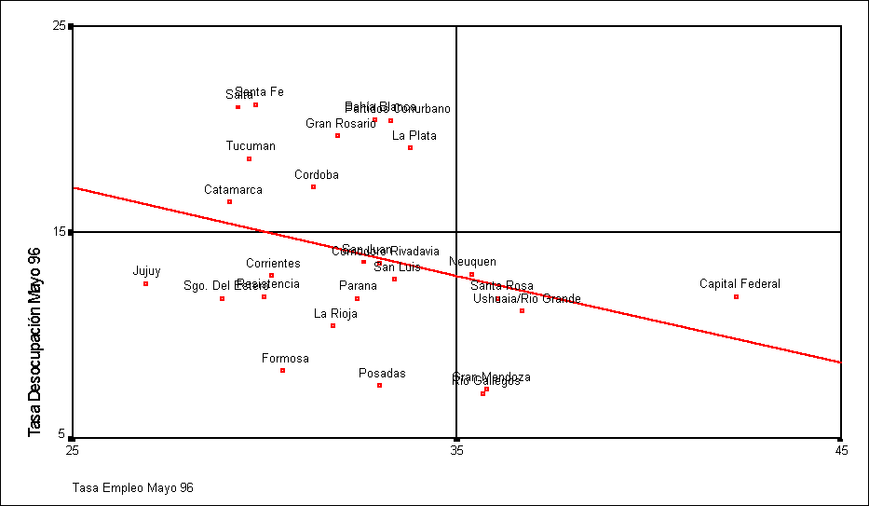
Fuente: elaboración propia en base a datos del INDEC.
En Mayo de 1996 la situación de los aglomerados urbanos más densamente poblados continúa siendo grave, con las tasas de desocupación más altas. Santa Fe, Bahía Blanca, los partidos del Conurbano, y el Gran Rosario, tienen en este año las tasas de desocupación más elevadas.

En ciertos aglomerados quizás no sea tan crítica la necesidad de insertarse en un mercado de trabajo formal (en la forma en que es registrada por la EPH). Esto puede deberse a que existen distintas formas de acceder a recursos (como por ejemplo la alimentación básica) sin esta inserción; o incluso es factible que las necesidades culturales de consumo no sean tan elevadas como en otras regiones. Por otro lado, esto implica una menor penetración de las relaciones sociales de producción capitalistas. Esta situación es más habitual en la región NOA y NEA, ya que en estas regiones se observan tasas de actividad menores. En los grandes aglomerados urbanos no existen muchas alternativas para acceder a recursos y servicios que los ingresos que se reciben a través de la inserción en el mercado de trabajo formal.

Las variables que describen la situación del mercado laboral pueden ser utilizadas para identificar fenómenos de crisis. Se debería partir de una definición de valores “normales” y “críticos” de estas variables, a partir de la historia de los aglomerados urbanos. Los datos para la tasa de desocupación para algunos de estos aglomerados son:

Cuadro No. 1: Evolución de las distintas tasas de desocupación período 1989 - 1993
 |  | 1989 |  | 1990 |  | 1991 |  | 1992 |  | 1993
 |  | Mayo | Octubre | Mayo | Octubre | Mayo | Octubre | Mayo | Octubre | Mayo | Octubre
24 Aglomerados del interior |  | 9.8 | 7.2 | 8.3 | 6.7 | 7.9 | 7 | 7.3 | 7.6 | 8.8 | 8.7
Gran Buenos Aires |  | 7.6 | 7 | 8.6 | 6 | 6.3 | 5.3 | 6.6 | 6.7 | 10.6 | 9.6
 | Capital Federal | 5.2 | 4.1 | 5.2 | 4.3 | 5.4 | 4.4 | 5 | 4.8 | 9.2 | 7.5
 | Conurbano | 8.7 | 8.3 | 10.2 | 6.7 | 6.7 | 5.7 | 7.3 | 7.5 | 11.2 | 10.5
Fuente: CEPED, en base de datos del INDEC

Por ejemplo, durante los primeros años de la década de los ´90 todo valor inferior al 10% para las tasas de desocupación podrían considerarse ‘normales’. Este es el valor promedio del gráfico 1, o sea la línea que divide horizontalmente a ese gráfico. Adoptando este criterio, la situación respecto de la desocupación en los aglomerados que superan ese valor debería considerarse crítica.

Clasificación por tasas de los aglomerados mediante el análisis de clusters

Para esta clasificación se ha utilizado la técnica de clusters^{[9]}, que es utilizada frecuentemente en diversos campos de la psicología, la biología, la interpretación de imágenes, la investigación de mercado, entre otras aplicaciones. El análisis de clusters es un método de partición de datos (individuos, aglomerados urbanos) en grupos a fin de lograr distintos objetivos analíticos (Sirgany, 1998). Toda clasificación se realiza respecto a ciertas variables que respondan a algún interés teórico. No existe una definición “natural” de los que es un grupo (Everitt, 1985); toda clasificación requiere de la definición de ciertos criterios para medir la similaridad entre los elementos a clasificar, que en cierta medida son arbitrarios. Esta técnica tiene un carácter exploratorio.

En la técnica de clusters, una forma de medir la similaridad entre los elementos es la distancia que existe entre ellos, entendida como las diferencias en los valores que asumen las variables en los distintos casos. Existen distintos métodos de cálculo de las distancias (v.g. la distancia euclidiana, Block, Minkowski). Para esta clasificación, hemos utilizado como medida de similaridad entre los casos las distancias euclidianas cuadráticas. En el anexo estadístico se describen mayores detalles de estos métodos. Una vez medida esta distancia se forma una matriz de similaridad, a partir de la cual se combinan los casos en grupos de acuerdo a su similitud.

Para Mayo de 1994, el resultado de la clasificación mediante el análisis de clusters se resume el siguiente gráfico, llamado dendograma. Esta figura es similar a un árbol acostado, donde cada ramificación indica un nuevo grupo. En el dendograma, los pasos de la agrupación se muestran como líneas verticales, que separan a un cluster de otro. La ubicación de las líneas verticales en la escala horizontal (rescaled distance cluster combine^{[10]}), indica la distancia a la que se combinaron los clusters: a mayor distancia, menor similitud entre ellos. Cada línea vertical divide a los elementos en grupos. Los dendogramas pueden ser utilizados para estudiar la cohesión/dispersión y la estructura de grupos de los cluster formados, y pueden proveer información sobre el número apropiado de clusters. En el primer paso, hay tantos grupos como aglomerados; para una descripción más simple, se requiere agrupar a los casos homogéneos entre sí y obtener menos grupos. Partimos de la clasificación de 26 casos; se procede a agrupan los dos casos más similares; en el siguiente paso, se analizan las distancias entre 25 casos, ya no 26; continuando así, se llega a formar un sólo grupo al final del procedimiento.

Gráfico 3: Dendograma, clasificación por tasas, Onda Mayo 94
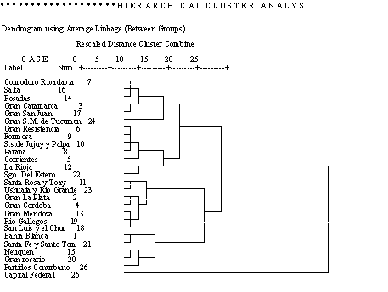
En el primer paso se agrupan Comodoro Rivadavia y Salta, los más similares en Mayo de 1994. Se observa un caso desviado, la Capital Federal, con tasas muy distintas al resto de los aglomerados.

Mediante el procedimiento de clusterización jerárquica, se intenta formar una cantidad de grupos con casos relativamente homogéneos.

La estructura del dendograma sugiere una clasificación en cuatro grupos o cinco grupos. La decisión de una u otra cantidad depende del grado de desagregación y detalle que se busque, y del balance entre la exhaustividad de la descripción y la parsimonia (simplicidad).

Al mismo tiempo, para decidir la cantidad de grupos apropiada, aquí se suma el problema de la comparación con los años 1995 y 1996. Podemos adoptar el supuesto de que la misma cantidad de grupos es útil para caracterizar las variaciones de los aglomerados en todos los años, a fin de simplificar la decisión.

Finalmente se adoptó la decisión de clasificar a estos aglomerados en cuatro grupos^{[11]}: a) Bahía Blanca, Neuquén, Gran Rosario, Santa Fe y Santo Tome, Partidos Conurbano, b) Gran La Plata, Gran Córdoba, Santa Rosa y Toay, Gran Mendoza, San Luis y el Chorrillo, Río Gallegos, Ushuaia y Río Grande, Gran Catamarca, Corrientes, Gran Resistencia, Comodoro Rivadavia, Paraná, Formosa, San Salvador.de Jujuy y Palpalá, La Rioja, Posadas; c) Salta, Gran San Juan, Santiago del Estero, Gran S.M. de Tucumán, d) Capital Federal.

Gráficamente, los grupos formados se dividen:

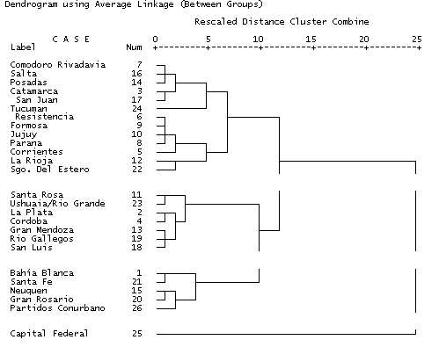

El Conurbano Bonaerense tiende a agruparse con distritos industriales. Los aglomerados del NOA y el NEA y los de la Mesopotamia tienden también a agruparse. Las ciudades de la Patagonia y Santa Rosa son similares, aunque Comodoro Rivadavia y Neuquén, impactadas por la privatización de YPF, son algo distintas y tuvieron comportamientos fluctuantes en el período. Las ciudades cuyanas (San Luis y Mendoza) tienden a agruparse con las localidades patagónicas. Esta clasificación tiene una cierta relación con la proximidad geográfica de los aglomerados.

En Mayo de 1994, los aglomerados clasificados en el cluster 1 tienen un promedio de tasas de desocupación (13.7%) mayor que el resto (Cuadro No. 2, página 17). Lo integran grandes aglomerados urbanos industriales (Bahía Blanca, Gran Rosario, Santa Fe, Partidos del Conurbano) afectados por las políticas de privatización y reconversión del estado.

En el cluster 2 los promedios de tasas de desocupación son los más bajos (6.8%). Este grupo incluye a localidades patagónicas (salvo Comodoro Rivadavia y Neuquén) y cuyanas, y a dos aglomerados industriales importantes (La Plata y Córdoba). En algunos de estos aglomerados existieron distintos tipos de promoción industrial o impositiva (como San Luis, Río Grande y Ushuaia), o absorción de mano de obra en el sector público provincial (Río Gallegos y Santa Rosa).

El cluster 3 es el más numeroso, y tiene un promedio algo mayor de desocupación (8.9%) que el grupo anterior, y tasas de empleo promedio menores (31.9%). Este cluster incluye a las localidades del NOA y del NEA, y a las de la región Mesopotámica.

El cluster 4 tiene un integrante solitario, Capital Federal, muy distinto al resto, debido a sus altas tasas de actividad y empleo.

En el siguiente gráfico se observa el dendograma correspondiente a Mayo de 1995.

Gráfico 4: Dendograma, clasificación por tasas, Onda Mayo 95
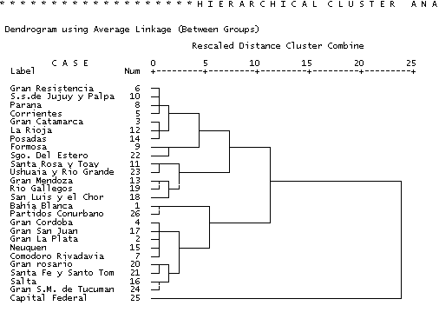

Se observa una cierta estabilidad de esta clasificación respecto de la del año anterior. Capital Federal mantiene diferencias significativas con el resto. Para este agrupamiento, Bahía Blanca mostró una situación diferencial respecto del resto de las ciudades.

El cluster 1, con once ciudades, tiene el mayor promedio de tasas de desocupación (18.3%) (Cuadro No. 2, página 17). En este grupo se encuentra el Conurbano Bonaerense, que entre 1994 y 1995 sufre un aumento marcado en las tasas de desocupación. También hay grandes aglomerados industriales (Gran La Plata, Gran Córdoba) y otros que sufren igualmente reconversiones en sus economías (Comodoro Rivadavia y Neuquén, dadas las privatizaciones de las empresas mineras del estado). También se ubican en este grupo localidades importantes del norte del país, cuyas economías regionales registran crisis recurrentes (Salta, Gran San Juan, Gran S.M. de Tucumán).

Entre los nueve aglomerados del cluster 2 se encuentran en este año las localidades de la Mesopotamia (Corrientes, Gran Resistencia, Paraná, Posadas), del NEA y del NOA (Gran Catamarca, Formosa, San Salvador de Jujuy y Palpalá, La Rioja, Santiago del Estero), y se registran los promedios de las tasas de actividad (34.7%) y de las tasas de empleo (30.7%) más bajas.

El cluster 3 incluye a las localidades patagónicas y de Cuyo donde nuevamente se registra el promedio de las tasas de desocupación más bajas del período (8.4%). Gran Córdoba y Gran La Plata pasan de un grupo menos afectado por la crisis del mercado laboral en 1994 al grupo de los aglomerados en crisis en 1995 - cluster 1 -.

La clasificación del año 96, que se observa en el siguiente dendograma, confirma la estabilidad de la estructura de grupos formada.
Gráfico 5: Dendograma, clasificación por tasas, Onda Mayo 96
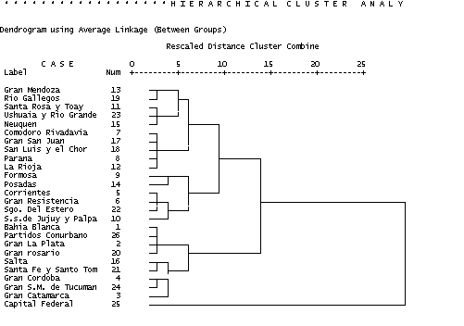

Gran Mendoza y Río Gallegos son los más similares en este agrupamiento. Los grandes aglomerados (Partidos del Conurbano, Gran La Plata, Bahía Blanca y Gran Rosario) nuevamente muestran similaridades entre ellos y se clasifican en el cluster 1. Este grupo es nuevamente el que tiene la situación más las tasas de desocupación más altas (Cuadro No. 2, página 17), y una situación desfavorable en el mercado laboral.

En el cluster 2 las tasas de actividad, empleo y desocupación son las más bajas. Geográficamente, estos aglomerados corresponden a la Mesopotamia, al NOA y el NEA (Corrientes, Gran Resistencia, Formosa, San Salvador de Jujuy y Palpalá, Posadas, Santiago del Estero).

Capital Federal mantiene sus diferencias con el resto del interior del país.

En el siguiente cuadro se observan las características de los grupos formados en los distintos años, y a que aglomerado pertenece a cada uno.

Cuadro No. 2: Características de los grupos, clasificación por tasas
 | Cluster | Aglomerados en el grupo | Promedio Tasa empleo | Promedio Tasa Desocupación | Promedio Tasa Actividad | Número de aglomerados
1994 | 1 | Bahía Blanca, Neuquén, Gran Rosario, Santa Fe y Santo Tome, Partidos Conurbano | 35.66 | 13.68 | 41.3 | 5
 | 2 | Gran La Plata, Gran Córdoba, Santa Rosa y Toay, Gran Mendoza, San Luis y el Chorrillo, Río Gallegos, Ushuaia y Río Grande | 36.8 | 6.83 | 39.47 | 7
 | 3 | Gran Catamarca, Corrientes, Gran Resistencia, Comodoro Rivadavia, Paraná, Formosa, San Salvador.de Jujuy y Palpalá, La Rioja, Posadas, Salta , Gran San Juan, Santiago del Estero, Gran S.M. de Tucumán | 31.95 | 8.89 | 35.12 | 13
 | 4 | Capital Federal | 42 | 9 | 46.1 | 1
 | Total |  | 34.35 | 9.26 | 37.9 | 26
1995 | 1 | Bahía Blanca, Gran La Plata, Gran Córdoba, Comodoro Rivadavia, Neuquén, Salta, Gran San Juan, Gran Rosario, Santa Fe y Santo Tomé, Gran S.M. de Tucumán, Partidos Conurbano | 32.55 | 18.3 | 39.92 | 11
 | 2 | Gran Catamarca, Corrientes, Gran Resistencia, Paraná, Formosa, S.s.de Jujuy y Palpalá, La Rioja, Posadas, Sgo. Del Estero | 30.71 | 11.29 | 34.67 | 9
 | 3 | Santa Rosa y Toay, Gran Mendoza, San Luis y el Chorrillo, Río Gallegos, Ushuaia y Río Grande | 36.16 | 8.4 | 39.46 | 5
 | 4 | Capital Federal | 42 | 14.3 | 49 | 1
 | Total |  | 32.97 | 13.82 | 38.36 | 26
1996 | 1 | Bahía Blanca, Gran La Plata, Gran Catamarca, Gran Córdoba, Salta, Gran Rosario, Santa Fe y Santo Tome, Gran S.M. de Tucumán, Partidos Conurbano | 31.22 | 19.37 | 38.77 | 9
 | 2 | Corrientes, Gran Resistencia, Formosa, San Salvador de Jujuy y Palpalá, Posadas, Sgo. Del Estero | 29.92 | 10.83 | 33.55 | 6
 | 3 | Comodoro Rivadavia, Paraná, Santa Rosa y Toay, La Rioja, Gran Mendoza, Neuquén, Gran San Juan, San Luis y el Chorrillo, Río Gallegos, Ushuaia y Río Grande | 34.29 | 11.27 | 38.64 | 10
 | 4 | Capital Federal | 42.3 | 11.9 | 48 | 1
 | Total |  | 32.53 | 14 | 37.87 | 26
Fuente: elaboración propia en base a datos del INDEC.

Una vez observada las especificidades según los años, pueden realizarse algunas comparaciones para todo el período.

Los partidos del Conurbano Bonaerense, Bahía Blanca, Gran Rosario y Santa Fe, en todos los años, fueron clasificados en el mismo grupo, lo que sugiere la homogeneidad de los grandes aglomerados industriales. Los distritos industriales de Gran Córdoba y Gran La Plata, pasaron entre el ‘94 y el ‘95 de situaciones favorables a los grupos con las tasas más elevadas de desocupación. Gran San Miguel de Tucumán tuvo altas tasas de desempleo en todo el período.

Las localidades patagónicas tienden a agruparse con las de la región de Cuyo, y en ellas se registran tasas de desocupación promedio más bajas que en el resto (Cuadro No. 3). Los aglomerados del NOA y el NEA también tienden a agruparse, con tasas de desocupación, actividad y empleo más bajas que el resto.

Se observan aglomerados que siempre resultan clasificados en el mismo grupo, como “ciudades gemelas”. Por ejemplo: Santa Fe y Santo Tomé, Partidos del Conurbano, Gran Rosario y Bahía Blanca (sombreados en el cuadro). En otro grupo de aglomerados gemelos, se encuentran Santa Rosa y Toay, Ushuaia y Río Grande, Río Gallegos, Gran Mendoza y San Luis. También Corrientes, Formosa, Posadas, Resistencia y San Salvador de Jujuy fueron clasificados en los tres años en los mismos grupos.

Cuadro No. 3: Comparación de los agrupamientos en los tres años, clasificación por tasas
 | Clasificación 1994 |  |  |  |  |  | Clasificación 1995 |  |  |  |  |  |  |  | Clasificación 1996
 | 1 | 2 | 3 | 4 |  |  |  | 1 | 2 | 3 | 4 |  |  | 1 |  | 2 | 3 | 4
AGLOMERADO
Bahía Blanca | x |  |  |  |  |  |  | x |  |  |  |  |  | x
Capital |  |  |  | x |  |  |  |  |  |  | x |  |  |  |  |  |  | x
Comodoro Rivadavia |  |  | x |  |  |  |  | x |  |  |  |  |  |  |  |  | x
Corrientes |  |  | x |  |  |  |  |  | x |  |  |  |  |  |  | x
Formosa |  |  | x |  |  |  |  |  | x |  |  |  |  |  |  | x
Gran Catamarca |  |  | x |  |  |  |  |  | x |  |  |  |  | x
Gran Córdoba |  | x |  |  |  |  |  | x |  |  |  |  |  | x
Gran La Plata |  | x |  |  |  |  |  | x |  |  |  |  |  | x
Gran Mendoza |  | x |  |  |  |  |  |  |  | x |  |  |  |  |  |  | x
Gran Resistencia |  |  | x |  |  |  |  |  | x |  |  |  |  |  |  | x
Gran Rosario | x |  |  |  |  |  |  | x |  |  |  |  |  | x
Gran San Miguel de Tucumán |  |  | x |  |  |  |  | x |  |  |  |  |  | x
Gran San Juan |  |  | x |  |  |  |  | x |  |  |  |  |  |  |  |  | x
La Rioja |  |  | x |  |  |  |  |  | x |  |  |  |  |  |  |  | x
Neuquén | X |  |  |  |  |  |  | x |  |  |  |  |  |  |  |  | x
Paraná |  |  | x |  |  |  |  |  | x |  |  |  |  |  |  |  | x
Partidos del Conurbano | X |  |  |  |  |  |  | x |  |  |  |  |  | x
Posadas |  |  | x |  |  |  |  |  | x |  |  |  |  |  |  | x
Río Gallegos |  | x |  |  |  |  |  |  |  | x |  |  |  |  |  |  | x
S.s.de Jujuy |  |  | x |  |  |  |  |  | x |  |  |  |  |  |  | x
Salta |  |  | x |  |  |  |  | x |  |  |  |  |  | x
San Luis |  | x |  |  |  |  |  |  |  | x |  |  |  |  |  |  | x
Santa Fe | X |  |  |  |  |  |  | x |  |  |  |  |  | x
Santa Rosa |  | x |  |  |  |  |  |  |  | x |  |  |  |  |  |  | x
Sgo. Del Estero |  |  | x |  |  |  |  |  | x |  |  |  |  |  |  | x
Ushuaia |  | x |  |  |  |  |  |  |  | x |  |  |  |  |  |  | x
Fuente: elaboración propia en base a datos del INDEC.

4. Agrupación de los aglomerados por variaciones en las tasas

Aplicaremos ahora la técnica de clusters para agrupar a las ciudades, en este caso respecto de la evolución de las tasas de actividad, tasas de empleo y tasas de desocupación.

Esta clasificación por variaciones registrará la evolución de la situación del mercado laboral en el período. Al agrupar a los aglomerados según las variaciones de las tasas de actividad, empleo y desempleo, se los clasifica según la dinámica denotada por los distintos mercados de trabajo en un período determinado. Dos aglomerados con tasas muy distintas de ocupación, actividad, y desempleo estarán en un mismo grupo si registran las mismas variaciones.

La clasificación responde al impacto en los distintos aglomerados urbanos de las variaciones en las condiciones sociales y económicas que afectan al mercado laboral en un período determinado.

Interpretación gráfica de las variaciones en las tasas

En los siguientes gráficos de dispersión se registran las variaciones de la tasa de empleo y de las tasas de desempleo para los dos períodos.

En estos gráficos, el eje x corresponde a las variaciones del empleo, y el eje y a las variaciones en la tasa de desocupación. La recta ajustada corresponde a la recta de los mínimos cuadrados; su dirección muestra la covariación más probable: a medida que aumenta la tasa de empleo, disminuye la tasa de desempleo, y viceversa.

Gráfico 6: Variaciones de las tasas de desocupación y las tasas de empleo en el período Mayo 94 – Mayo 95
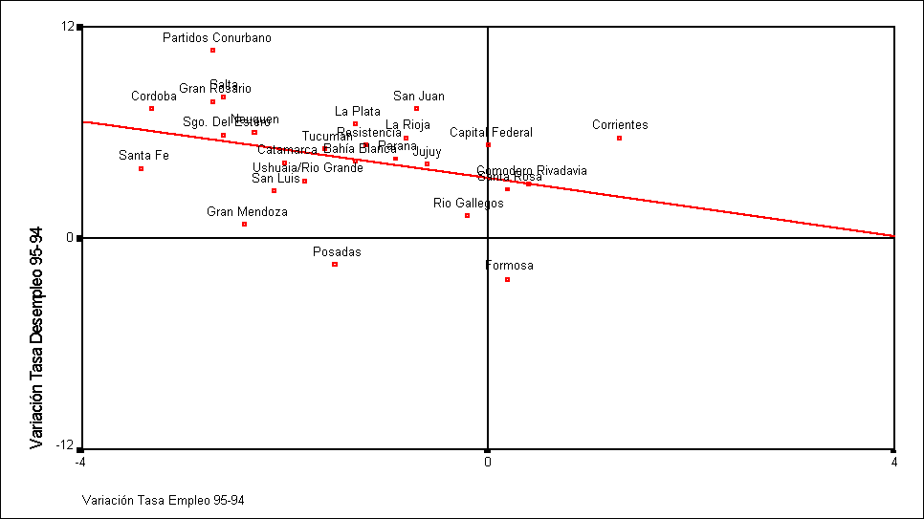
Fuente: elaboración propia en base a datos del INDEC.
Gráfico 7: Variaciones de las tasas de desocupación y las tasas de empleo en el período Mayo 95 – Mayo 96
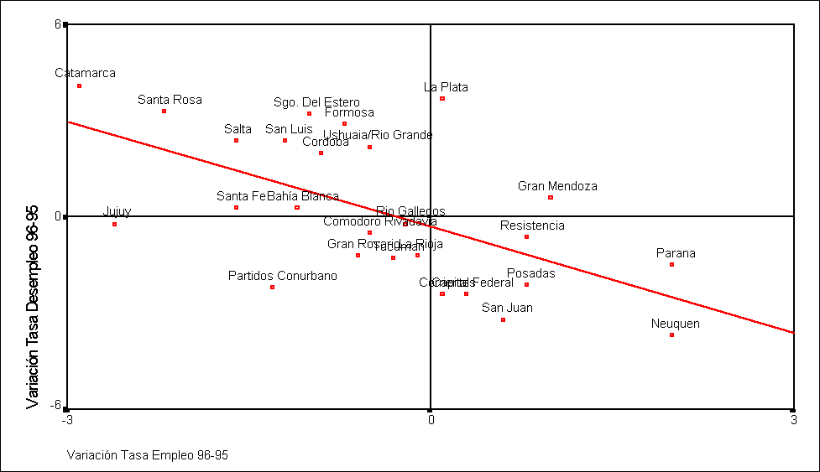
Fuente: elaboración propia en base a datos del INDEC.
Los aglomerados que se ubican cerca del origen registran cambios muy leves. En los aglomerados ubicados en la cuadrantes superiores, el desempleo aumenta en mayor proporción. Entre 1995 y 1996 Gran Catamarca tiene el mayor incremento de la desocupación (+4.1 pp), mientras que en Neuquén y Plottier se observa la mayor caída de la tasa de desempleo (-3.7 pp).

Nuevamente, podemos distinguir teóricamente cuatro áreas en estos gráficos:

A | C
B | D

En el área A caen las tasas de empleo y aumentan las tasas de desempleo. El crecimiento de la desocupación se puede atribuír a una caída de las tasas de empleo (que puede registrarse o bien por la destrucción de puestos de trabajo, o por un crecimiento demográfico mayor al aumento del empleo).

En el área B, se produce una disminución simultánea de las tasas de empleo y de las tasas de desocupación. Esta situación se suele denominar de “desaliento”, ya que los desempleados dejan de buscar empleo porque no tienen esperanzas de conseguirlo, o porque les resulta imposible afrontar los costos de la búsqueda laboral. Para que se registre esta evolución es necesario que disminuya la tasa de actividad.

En el área C aumenta la tasa de desocupación y la tasa de empleo. Esta es una evolución menos frecuente del mercado laboral, e implica un aumento de las tasas de actividad superior al de las tasas de empleo. Esto puede ocurrir, por ejemplo, cuando las mejoras salariales producen un incremento en la demanda laboral en un contexto de crecimiento de empleo; sin embargo, el crecimiento de la demanda es mayor al crecimiento de las tasas de empleo, y por lo tanto aumenta la tasa de desempleo. También puede ocurrir que el crecimiento del empleo sea concomitante a una caída de salarios o ingresos familiares; en este contexto, es probable que los inactivos de los grupos familiares tiendan a incorporarse a la oferta laboral. Si este aumento de la demanda de puestos de trabajo es mayor que el crecimiento de los mismos, aumenta el desempleo.

El área D, por último, corresponde a la zona en las que aumentan las tasas de empleo y disminuyen las tasas de desocupación. En este caso, el aumento de las tasas de empleo es concomitante a una disminución de las tasas de desempleo. Esta es una situación favorable del mercado laboral, donde el desempleo disminuye genuinamente (es decir por creación de nuevos puestos de trabajo), y no por desaliento (porque se abandona la búsqueda laboral).

Se observa que en general, los aglomerados se ubican en las zonas A y D, debido a que la evolución más habitual, ya comentada, es: a medida que aumenta el empleo, disminuye el desempleo, o viceversa.

En el período 94-95 las variaciones se concentraron en mayor medida en la zona A, la de evolución más negativa para el mercado laboral. En el período 95-96, y si bien la mayoría de los aglomerados se mantienen en el cuadrante de la crisis, hay una tendencia a la reducción de las tasas de desempleo y al crecimiento de las tasas de empleo. En algunos casos, la reducción de las tasas de desempleo se produce por desaliento y no por crecimiento genuino de las tasas de empleo.

La evolución de estas tasas es relevante en función de poder identificar procesos de crisis. Para todos los aglomerados el promedio de las tasas de desempleo crece en los dos períodos (94-95 / 95-96). El promedio de las tasas de empleo y actividad crecen en el primer período analizado (94-95), mientras que decrecen en el segundo período.

Cuadro No. 4: Variaciones período Mayo 94- Mayo 95 y Mayo 95 – Mayo 96 en las tasas de actividad, empleo y desempleo.
 | Indicador | Media | Desvío Standart
Mayo ´94 - Mayo ´95 | Variación de la tasa de actividad | .4615 | 1.5203
 | Variación de la tasa de empleo | 1.3808 | 1.2261
 | Variación de la tasa de desempleo | 4.5538 | 2.8785
Mayo ´95 - Mayo ´96 | Variación de la tasa de actividad | -.4923 | 1.2066
 | Variación de la tasa de empleo | -.4462 | 1.2385
 | Variación de la tasa de desempleo | .1808 | 2.3004
Fuente: elaboración propia en base a datos del INDEC.

Entre 1994-1995 se observa un aumento en las tasas de desempleo (+ 4.5 p.p.), y un aumento menor en el período 95-96 ( + 0.18 pp). Para estos datos, el desvío standart indica más bien la heterogeneidad entre regiones, en mayor medida que un proceso de crisis. Es decir, que el desvío standart sería indicador de la heterogeneidad estructural entre las provincias: a mayor desvío standart, los valores de los distintos aglomerados son más heterogéneos^{[12]}.

Podemos proponer un indicador de crisis de la situación del mercado laboral: la variación de los promedios de tasas de desocupación menos la variación de los promedios de las tasas de empleo. Cuanto mayor es la resta de ambas variaciones, la situación es menos favorable. En esta definición hacemos abstracción de otros indicadores problemáticos, como el nivel de los ingresos laborales por ejemplo.

Podríamos clasificar al período 94-95 como de crisis del mercado laboral, y 95-96 como un período de desaliento y recesión, en el cual las tasas de empleo y la oferta laboral decrecen (-0.44 pp y -0.49 pp. respectivamente )^{[13]}.

Agrupación de las variaciones mediante el análisis de clusters

En este punto volvemos a agrupar a los aglomerados mediante la técnica de clusterización. Los aglomerados serán agrupados tanto por el signo (positivo o negativo) como por la magnitud de los cambios. El siguiente dendograma resume el proceso de aglomeración^{[14]}.

Gráfico 8: Dendograma Mayo 1994 – Mayo 95. Clasificación de aglomerados por las variaciones de las tasas de desempleo, de actividad y de empleo.
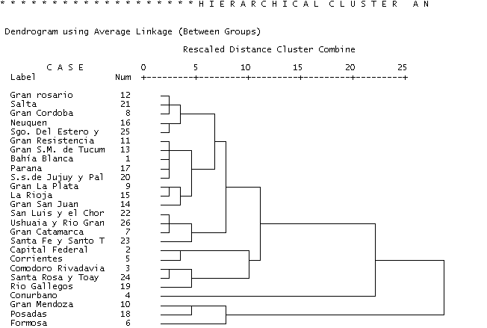
Fuente: Datos INDEC. Elaboración propia. Métodos de aglomeración baverage / medida de similaridad: distancia euclidiana cuadrática

Con los dos casos mas similares se forma el primer grupo. Gran Rosario y Salta son las ciudades más similares en sus variaciones, y son agrupados en el primer paso. Las variaciones de las tasas en el Conurbano Bonaerense tuvieron en este período un comportamiento heterogéneo respecto del resto de los aglomerados. Gran Mendoza, Posadas y Formosa se agrupan con el resto a una distancia significativa en el dendograma, y de ello se deduce que también han tenido un comportamiento diferencial del resto. Posadas y Formosa fueron los únicos aglomerados en los que no aumentan las tasas de desempleo en el período.

Clasificando los aglomerados en cuatro grupos^{[15]} formamos: a) Gran Mendoza, Posadas y Formosa; b) un grupo con un caso “desviado”, el Conurbano Bonaerense; c) Capital Federal, Comodoro Rivadavia, Corrientes, Río Gallegos, Santa Rosa y Toay y d) Bahía Blanca, Gran Catamarca, Gran Córdoba, Gran La Plata, Gran Resistencia, Gran Rosario, Gran San Miguel de Tucumán, Gran San Juan, La Rioja, Neuquén, Paraná, San Salvador de Jujuy y Palpala, Salta, San Luis y el Chorrillo, Santa Fe y Santo Tome, Santiago del Estero, Ushuaia y Río Grande, con variaciones relativamente similares entre sí. Esta clasificación no responde a regiones geográficas, ya que aglomerados muy distantes se ubican en los mismos clusters.

En el Cuadro No. 5 (página 29) se observa el comportamiento de las variables al interior de los grupos formados. Combinando esta clasificación con la de las tipologías descriptas para los gráficos^{[16]}, obtenemos algunas generalizaciones. Por ejemplo el cluster de aglomerados en la zona A +, podría ser tipologizado como zona de fuerte crisis.

Para el período 94-95, en los aglomerados del cluster 1 se observa una evolución negativa: crecimiento alto de las tasas de desocupación (+5.4 p.p.) y caída de las tasas de empleo (-1.8 p.p.). En este grupo se encuentran grandes aglomerados urbanos ligados a la sustitución de importaciones (Gran Córdoba, Gran Rosario), y aglomerados urbanos con economías en crisis, como San Salvador de Jujuy o Ushuaia y Río Grande.

En el cluster 2 hay aglomerados urbanos en los que aumentan levemente las tasas de desempleo. Muchos tienen un crecimiento de las tasas de empleo concomitante al de las tasas de desocupación. Se trata en general de una situación negativa pero menos marcada que en el Conurbano Bonaerense. Es posible que en estos aglomerados operen distintos mecanismos que amortigüen los efectos de la crisis, ya sea por el peso de la administración pública provincial en localidades como Río Gallegos o Santa Rosa, o de una estructura de servicios más diversificada como en la Capital Federal.

La evolución del Conurbano Bonaerense fue atípica, con una fuerte suba del desempleo que supera los 10 p.p. (cluster 3). Este cluster esta formado por un sólo aglomerado, con una evolución muy distinta al resto. En este aglomerado se observa la situación de crisis más fuerte en el período.

En Formosa, Gran Mendoza y Posadas se registra una caída en promedio de las tasas de desocupación, y es una situación más favorable (cluster 4), también atípica en un contexto de evolución negativa.

Al mismo tiempo, la clasificación muestra diferencias significativas con la del siguiente período. En el siguiente dendograma se muestra la clasificación para 1995-1996. Se observa una estructura de grupos más homogénea, sin casos fuertemente desviados.

Gráfico 9: Dendograma Mayo 1995 – Mayo 96. Clasificación de los aglomerados mediante las variaciones de las tasas de desempleo, de actividad y de empleo
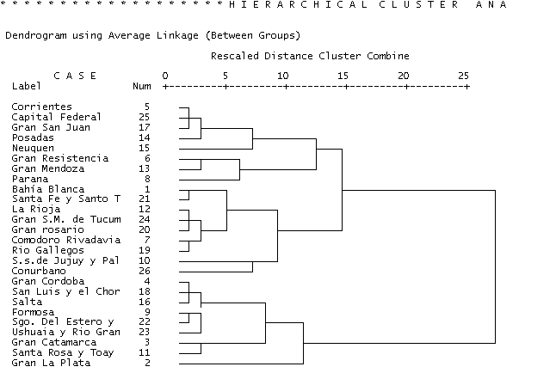
Fuente: Datos INDEC. Elaboración propia. Métodos de aglomeración baverage / medida de similaridad: distancia euclidiana cuadrática

Corrientes y Capital Federal han sido los más homogéneos en sus variaciones^{[17]}. El Gran La Plata registra un comportamiento heterogéneo respecto del resto de los aglomerados. No se registran casos fuertemente desviados como el Conurbano en el período anterior.

Para los aglomerados clasificados en el cluster 1 (Cuadro No. 5, página 29) se observa una caída de las tasas de desempleo (-0.53 p.p. en promedio). En algunos de estos aglomerados se registra desaliento, ya que la caída de las tasas de desocupación son concomitantes a la caída de las tasas de actividad, sin un aumento de las tasas de empleo.

El cluster 2 muestra la evolución más negativa (Cuadro No. 5). En el Gran Córdoba la tasa de desocupación aumenta de 15.2% a 17.2%. Gran La Plata tuvo un comportamiento heterogéneo respecto al resto, que puede ser explicado por el aumento desproporcionado de las tasas de desocupación (que aumenta del 15.4% al 19.1%).

En el cluster 3 los aglomerados muestran una evolución positiva en el período, con disminución genuina de la tasa de desocupación, concomitante a un aumento del empleo.

En el cluster 4 la situación es de un crecimiento leve de las tasas de empleo, con un decrecimiento leve de las tasas de desempleo. Es una situación positiva menos marcada que en el cluster 3.

En el siguiente cuadro observamos la clasificación de los aglomerados según las variaciones registradas en ambos períodos. Observamos que la cantidad de aglomerados clasificaciones en “situación de evolución crítica” son más que los agrupados en “situación de evolución no crítica”. También se observa que en los dos períodos, los grandes aglomerados urbanos estuvieron en situación de fuerte crisis, o crisis menos marcada.

Cuadro No. 5: Características de los grupos, clasificación por variaciones, períodos ´94 – ´95, ´95-96.
_CJ__OJ__QJ___OJ__QJ____6_CJ__OJ__QJ______j<„_____CJ__OJ__QJ__U___5_CJ__OJ__QJ____
Período | Aglomerado | Cluster al que pertenece | Variación promedio de las tasas de actividad en el cluster | Variación promedio de la tasas de empleo en el cluster | Variación promedio de las tasas de desempleo en el cluster
Mayo 1994 – Mayo 95
Bahía Blanca, Gran Catamarca, Gran Córdoba, Gran La Plata, Gran Resistencia, Gran Rosario, Gran S.M. de Tucumán, Gran San Juan, La Rioja, Neuquén, Paraná, San Salvador de Jujuy y Palpala, Salta, San Luis y el Chorrillo, Santa Fe y Santo Tome, Sgo. Del Estero , Ushuaia y Río Grande | 1 | .2706 | -1.8353 | 5.4412 | 7.2765
 | Capital Federal, Comodoro Rivadavia, Corrientes, Río Gallegos, Santa Rosa y Toay | 2 | 2.0400 | .3400 | 3.6400 | 3.3
 | Partidos del Conurbano | 3 | 2.3000 | -2.7000 | 10.7000 | 13.4
 | Formosa, Gran Mendoza, Posadas | 4 | -1.7000 | -1.2333 | -1.0000 | 0.2333
Mayo 95 – Mayo 96 | Bahía Blanca, Comodoro Rivadavia, Partidos del Conurbano, Gran Rosario, Gran S.M. de Tucumán, La Rioja, Río Gallegos, S.s.de Jujuy y Palpala, Santa Fe y Santo Tome | 1 | -1.37 | -.93 | -.53 | 0.4
 | Formosa, Gran Catamarca, Gran Córdoba, Gran La Plata, Salta, San Luis y el Chorrillo, Santa Rosa y Toay, Sgo. Del Estero y Ushuaia y Río Grande | 2 | -.1222 | -1.2111 | 2.9111 | 4.1222
 | Capital Federal, Corrientes, Gran San Juan, Neuquén, Posadas | 3 | -.42 | .76 | -2.76 | -3.52
 | Gran Mendoza, Gran Resistencia ,Paraná | 4 | 1.20 | 1.27 | -.50 | -1.77
Fuente: Datos INDEC. Elaboración propia.

5. Conclusiones

Son conocidas las características de heterogeneidad estructural en el desarrollo social de la Argentina. Estas heterogeneidades estructurales son típicas del capitalismo periférico. Los procesos de desarrollo social de las regiones, de sus mercados de trabajo y su integración política tienen consecuencias a largo plazo, e impacto en la calidad de vida de varias generaciones; por ello es de interes estudiar los distintos aspectos de la heterogeneidad del desarrollo social y el mercado laboral entre las regiones.

Se observan situaciones diferenciales coincidentes con las habituales descripciones de heterogeneidad estructural en la formación social de los países en desarrollo: fuertes diferencias centro-periferia, reflejados en comportamientos diferenciales del interior del país respecto de la Capital Federal.

Existen aglomerados en los que tanto las tasas de empleo como las de desempleo son menores al promedio, lo que indica que la presión hacia la inserción en el mercado de trabajo y la penetración de las relaciones sociales de trabajo capitalistas no es tan significativa.

Los grandes aglomerados urbanos ligados a la sustitución de importaciones fueron fuertemente afectados por la apertura externa, y en casi todos los años estudiados se ubican en las situaciones de mayor desocupación y menores tasas de empleo. El Conurbano Bonaerense, Bahía Blanca, Gran Rosario y Santa Fe, en todos los años, fueron clasificados en los mismo grupos y en situación desfavorable, lo que tiende a confirmar que la apertura externa afectó en forma relativamente homogénea a todos los grandes aglomerados industriales. Los distritos industriales de Gran Córdoba y Gran La Plata entre el ‘94 y el ‘95 aumentan significativamente las tasas de desocupación. Gran San Miguel de Tucumán tuvo altas tasas de desempleo en todo el período. El caso de esta ciudad es crítico porque parte de situaciones de tasas de empleo menores al promedio y tasas de desocupación mayores al promedio. Las localidades patagónicas tienden a agruparse con las de Cuyo, y en ellas se registran tasas de desocupación promedio más bajas que en el resto. Si tuviéramos que resumir las características de las clasificaciones, se podría diferenciar: a) una región metropolitana, con altas tasas de actividad y empleo; b) distritos industriales afectados fuertemente por la apertura externa, c) la región del NEA y NOA, y d) la región de la Patagonia y Cuyo.

En el punto 4 los aglomerados fueron clasificados a partir de la evolución de las tasas de actividad, tasas de empleo y tasas de desocupación. En esta clasificación se observa poca homogeneidad geográfica y una alta variabilidad en el tiempo (también hay que considerar el error estadístico de la estimación). La clasificación sobre variaciones muestra una mayor heterogeneidad geográfica que la clasificación sobre las tasas mismas. La crisis no afecta homogéneamente a todos los aglomerados urbanos del país. Por otro lado, estas clasificaciones permiten observar con mayor detalle las evoluciones en el tiempo de las variables.

Para el período ’94-‘95, la evolución de las variables en el Conurbano Bonaerense es muy distinta al resto de los aglomerados. Si bien no se ha intentado aquí indagar con profundidad en las causas, es posible que el impacto mayor del comienzo del Plan de Convertibilidad y la apertura externa haya estado en este aglomerado urbano fuertemente industrializado.

En el período ‘95-‘96 se registra un aumento del desaliento en la mayoría de los aglomerados urbanos; es decir, disminuyen al mismo tiempo las tasas de actividad y las tasas de desempleo. La estructura de la clasificación es más homogénea, y no se observan casos tan desviados como el Conurbano en el período ‘94-95. Es posible que la crisis del Conurbano que había comenzado en el período anterior haya afectando a todo el resto de los aglomerados. Se detecta en este período una evolución negativa de las variables laborales en las localidades de Formosa, Gran Catamarca, Gran Córdoba, Gran La Plata, Salta, San Luis y el Chorrillo, Santa Rosa y Toay, Santiago del Estero, Ushuaia y Río Grande.

Comparando ambas clasificaciones se observan diferencias sustantivas, lo que revela que las variaciones no dependen directamente de las características de las tasas. La clasificación por tasas revela las características más estructurales de los aglomerados, generando una clasificación relativamente estable en los tres años considerados.

Mediante la técnica de cluster hemos clasificado a los aglomerados en grupos relativamente homogéneos respecto de las tasas. Muchas de las decisiones que se adoptan al aplicar esta técnica son arbitrarias: el número de grupos formados, la medida de similaridad entre los casos, los procedimientos de aglomeración. Por ello, las clasificaciones realizadas no son hipótesis contrastables empíricamente (en el sentido de que no se contrasta una hipótesis nula de falta de estructura de grupo), sino clasificaciones exploratorias. En algún sentido, son técnicas que permiten “crear” hipótesis, más que corroborarlas empíricamente.

Los pasos en el análisis fueron los de formar una cantidad de grupos compatible con la estructura detectada por los dendogramas, e interpretable según la distribución de los gráficos de dispersión; la decisión del número de grupos está referida a las características observadas en la clasificación, y también al grado de detalle que se requiera. Luego se procede a analizar las características de los grupos formados; esto es, analizar los valores promedios de las variables en cada uno de los grupos.

Las metodologías y criterios para la aplicación de esta técnica deben ser refinadas. De todas maneras, la clasificación realizada con las mismas decisiones metodológicas es útil para estudiar las variaciones de los agrupamientos en el tiempo, y es útil a fin de interpretar la evolución de la situación del mercado laboral en los aglomerados. Combinada con los gráficos de dispersión, la técnica de clusters permite identificar a las estructuras de grupos y casos desviados; en general, puede ser aplicado para identificar tanto la heterogeneidad estructural en el desarrollo social como las situaciones de crisis.

En cuanto a la definición de los fenómenos de crisis, esta breve evaluación debería ser superada por definiciones más abarcativas y complejas que incluyan más de tres variables, y fundamentos teóricos más desarrollados.

6. Anexo metodológico

Análisis de clusters

Especificaremos algunas cuestiones metodológicas y comentarios aislados sobre la técnica de clusters, y sobre esta aplicación en particular.

Las variables que permiten clasificar mejor son las que más varían. No intentaríamos clasificar a un grupo de individuos de igual estatura según su talla, o tampoco clasificar a los pobres y no pobres si todos los individuos tuvieran el mismo ingreso. Si se intenta clasificar a personas, buscaremos las características que los distingan mejor. En términos de distribución de frecuencias, las variables que “mejor” clasifican son las más heterogéneas. Una medida de la heterogeneidad de una distribución de frecuencias es el desvío standart. Por ejemplo, la variable más heterogénea de las utilizadas en la clasificación por variaciones entre 1994-1995, es la tasa de desempleo (con un desvío standart de 2.879 (Ver Cuadro No. 4, página 24), y la que menos varía es la de empleo (D.S. 1.226). La tasa de actividad tiene una mayor variabilidad (D.S. 1.520), algo menor que la desempleo. Esto puede ocurrir porque la variación de las tasas de desempleo dependen de condiciones subjetivas como las perspectivas de trabajo, el desaliento y las estrategias familiares de vida, además de las condiciones reales de la economía; mientras que el empleo depende más de condiciones objetivas de la oferta laboral.

Para agrupar mediante la técnica de clusters, uno de los métodos utilizados es calcular las distancias entre los puntos. Para medir las distancias, en esta aplicación se utilizó la distancia euclidiana cuadrática entre dos puntos. La distancia euclidiana cuadrática entre dos casos es la suma de las diferencias al cuadrado en los valores de las variables utilizadas para clasificar.

Para la matriz de similaridad para la clasificación por variaciones 94-95 la distancia euclidiana cuadrática entre Bahía Blanca y Gran La Plata es de 4.66. Esta distancia se calcula:

 | Variación tasa actividad | Variación tasa empleo | Variación tasa desempleo
A – Variación 94-95 para Bahía Blanca | 1 | -1.3 | 4.4
B - Variación 94-95 para Gran La Plata | 1.5 | -1.3 | 6.5

A-B | -0.5 | 0 | -2.1
(A-B)² | 0.25 | 0 | 4.41
Suma de (A-B) ² |  |  |  | 4.66

De allí que la distancia euclidiana cuadrática entre estos dos elementos es de 4.66. La distancia euclidiana cuadrática entre Gran Rosario y Salta es la menor (0.05). La distancia entre el Conurbano y Posadas es la mayor (171.44).

El siguiente es un fragmento de la matriz de similaridad para la clasificación por variaciones 94-95:

* * * * * * * * * * * * * * P R O X I M I T I E S * * * * * * * * * * * * * *

Data Information

26 unweighted cases accepted.
0 cases rejected because of missing value.

Squared Euclidean measure used.

- - - - - - - - - - - - - - - - - - - - - - - - - - - - - - - - - - - - - - - -

Squared Euclidean Dissimilarity Coefficient Matrix

Case Bahía Bl Gran La Gran Cat Gran Cor Corrient

Gran La Plata 4.6600
Gran Catamarca 2.4600 8.9400
Gran Cordoba 15.2500 8.8100 11.3100
Corrient 15.7400 12.2400 29.6600 41.6900
Gran Res .9800 2.2600 2.6400 10.0300 16.0200
Comodoro 5.2200 14.5400 12.0400 37.4700 11.1800
Parana .2100 4.6500 2.6900 15.8600 14.6900
Formosa 49.7000 84.1000 48.4400 106.3500 83.7000
S.s.de J .5300 6.0300 3.9300 19.7800 13.1500
Santa Ro 5.0600 15.9400 10.7000 37.4100 14.4600
La Rioja 2.0300 .9300 6.2900 12.3800 10.1700
Gran Men 24.4100 47.3900 15.6500 47.2600 72.5100
Posadas 45.7400 78.4800 37.5000 85.6900 95.6800
Neuquen 4.2000 2.9400 3.3400 3.4500 25.3000
Salta 14.9000 4.9400 14.8600 1.8500 30.7400
Gran San 11.0500 1.8100 18.5900 14.6000 8.8500
San Luis 8.3700 22.3700 3.2100 24.0200 44.5700
Rio Gall 11.3100 29.6900 12.7300 47.4600 33.1700
Gran Ros 13.7700 4.6500 13.5500 1.5200 30.6500
Santa Fe 14.1800 23.6200 4.9400 14.1300 58.6200
Sgo. Del 6.8300 6.8900 3.0100 2.7800 34.6100
Ushuaia 3.7100 14.4900 1.0500 19.0600 33.0100
Gran S.M 1.0700 3.4900 1.2900 8.8200 20.3300
Capital 6.1100 5.0900 15.8900 26.8600 2.4900
Partidos 43.3400 20.2400 48.7400 19.0900 42.9600

Case Gran Res Comodoro Parana Formosa S.s.de J

Comodoro 8.8400
Parana .7700 4.6500
Formosa 61.1600 34.9600 49.4100
S.s.de J 1.7300 2.8500 .2200 45.4500
Santa Ro 9.0200 .2200 4.5900 30.4200 2.8500
La Rioja .8100 8.4500 1.7000 68.6100 2.3800
Gran Men 29.5300 29.1300 24.9400 18.9300 25.0400

* * * * * * * * * * * * * * P R O X I M I T I E S * * * * * * * * * * * * * *

Case Gran Res Comodoro Parana Formosa S.s.de J

Posadas 54.7400 41.5800 45.9700 6.4200 44.1900
Neuquen 1.8600 18.2600 4.5700 75.7800 6.7700
Salta 9.2600 34.7000 15.2300 115.1400 18.6900
Gran San 7.5500 19.9500 10.7000 103.3100 11.9400
San Luis 10.8100 15.4100 8.6800 30.6500 9.3400
Rio Gall 17.0900 5.8500 10.9800 13.9300 9.0600
Gran Ros 8.5100 33.3900 14.2200 111.6300 17.6200
Santa Fe 13.8200 30.4600 14.9100 54.9000 17.4900
Sgo. Del 4.0100 23.0900 7.1000 75.0900 9.7800
Ushuaia 5.5700 10.1700 3.9400 35.3700 4.5000
Gran S.M .2900 10.2500 1.1000 58.8100 2.3000
Capital 6.7300 6.2100 5.8600 70.0500 5.1800
Partidos 34.3000 67.6200 43.9300 185.8200 48.3500

Case Santa Ro La Rioja Gran Men Posadas Neuquen

La Rioja 9.4500
Gran Men 24.4500 38.8200
Posadas 35.8200 65.2900 6.1100
Neuquen 18.1800 3.5500 32.8100 63.1400
Salta 35.8800 9.1700 59.1700 99.3000 4.1800
Gran San 22.6100 3.9000 66.7000 101.0100 8.9300
San Luis 12.5900 16.9400 4.7000 19.2100 12.8900
Rio Gall 3.8500 20.7200 11.3400 16.2900 26.5100
Gran Ros 34.4100 8.6600 56.3800 95.7700 3.4900
Santa Fe 27.3600 21.2100 11.2500 33.9000 10.5000
Sgo. Del 22.2900 7.2800 28.3000 58.5300 .9100
Ushuaia 8.2500 10.0000 9.5000 26.3700 8.0300
Gran S.M 9.9700 2.0000 25.3800 50.3300 1.3100
Capital 8.2500 3.3600 52.0200 75.5300 13.0700
Partidos .4600 29.6100 118.3500 171.4400 26.6600

Case Salta Gran San San Luis Rio Gall Gran Ros

Gran San 7.2100
San Luis 31.2300 36.3000
Rio Gall 50.6900 41.4600 7.8200
Gran Ros .0500 7.4000 29.2600 48.5400
Santa Fe 23.4000 38.2100 4.1900 23.2900 21.6900
Sgo. Del Est. 5.8500 14.8600 10.7400 27.9200 5.0600
Ushuaia 23.7300 25.8600 .9400 7.2000 22.0600
Gran S.M 9.4500 10.1000 8.2600 16.4000 8.5400
Capital 19.8100 5.2600 27.9800 22.8000 19.3000
Partidos 10.5400 14.8900 76.6100 98.6100 11.6500

Case Santa Fe Sgo. Del Ushuaia Gran S.M Capital

Sgo. Del 6.2100
Ushuaia 5.6100 7.4400
Gran S.M 10.2100 2.6400 3.9200
Capital 38.2500 20.0800 18.8000 9.3600
Partidos 64.7400 32.0500 63.4100 36.5700 36.8100

- - - - - - - - - - - - - - - - - - - - - - - - - - - - - - - - - - - - - - - -

Esta matriz es la base a partir de la cual se realiza la clasificación.

Habíamos observado gráficamente las variaciones de las tasas de empleo y desocupación. Para la clasificación en clusters, incluimos la tasa de actividad. Un desocupado más es un activo más, y también lo es un ocupado más. El número de activos se ve modificado tanto por las variaciones del número de empleados como por las variaciones del número de desempleados. El mismo fenómeno (un desocupado más) hace variar en el mismo sentido tanto a la tasa de actividad como a la tasa de desocupación. Su inclusión en la clasificación tiene entonces el efecto de una ponderación del número de activos en la clasificación.

Por ejemplo, si clasificamos a distintas personas por su peso y estatura, y volvemos a incluir la estatura en la clasificación, el agrupamiento final de los individuos tenderá en mayor medida a formar grupos en relación a tallas similares, y no a pesos similares.

Respecto de la tasa de actividad, su variación depende de la relación entre activos/población general, lo que justifica que se incluya esta variable en la clasificación, porque incluye el impacto de esta relación. En realidad las decisiones arbitrarias de clasificación no se refieren únicamente a los métodos de medición de las distancias o de agrupamientos, sino a la decisión de las variables involucradas en la clasificación.

La forma en que se distribuyen los puntos en el espacio de atributos, y por lo tanto los posibles agrupamientos, dependen de la correlación que exista entre las variables. En este caso, la tasa de actividad depende del número de ocupados y de desocupados. Lo que indica una correlación entre las variaciones de las tasas de actividad con las de empleo y desempleo, es cuál de los dos componentes (la variación del número de empleados y la del número de desocupados) de esa variación tiene mayor correlación con su variación.

Si la clasificación se realizara sobre la variación de los ocupados, desocupados y activos (y no sobre las tasas) el resultado final sería una clasificación por la variación en el número de habitantes, más que por las características del mercado laboral. Por eso se realiza mediante variaciones de porcentajes. Cuando las magnitudes de las variables no son comparables, se utiliza en algunos casos la standarización de los valores de las variables (es decir, se transforman los valores en puntajes z).

Algún lector podría preguntar porque no utilizar para clasificar únicamente los gráficos que resuman las variaciones más interesantes. La técnica de clusters permite resumir datos que pueden ser confusos a la simple observación. Por otro lado, si en la definición de crisis incluyéramos por ejemplo cuatro variables, la observación de cuatro dimensiones es imposible al ojo humano^{[18]}; para la técnica de clusters y el cálculo de distancias euclidianas entre dos puntos, es lo mismo dos, tres, cuatro o n dimensiones.

El esquema de aglomeración indica la distancia a la que se combinan los aglomerados y otros aspectos del proceso de aglomeración. Se requieren 25 pasos para agrupar a los 26 casos. El proceso de aglomeración para las variaciones 94-95 se observa en el Cuadro 6. Sobre este esquema se arma el dendograma. En el primer paso se agrupan los elementos que tienen una menor distancia entre sí; en el Cuadro 6, los casos 16 y 20 (Salta y Gran Rosario). Para los datos de las variaciones 95-96, los elementos con la menor distancia son Corrientes -caso número 5- y Capital Federal – 25- .

Cuadro No. 6: Procedimiento de aglomeración, clasificación por variaciones, Mayo 94 – Mayo - 95
* * * * * * * * * * * * * * * * * * * H I E R A R C H I C A L C L U S T E R A N

Agglomeration Schedule using Average Linkage (Between Groups)

Clusters Combined Stage Cluster 1st Appears Next
Stage Cluster 1 Cluster 2 Coefficient Cluster 1 Cluster 2 Stage

1 16 20 .050000 0 0 10
2 1 8 .210000 0 0 5
3 7 11 .220000 0 0 15
4 6 24 .290000 0 0 9
5 1 10 .375000 2 0 9
6 15 22 .910000 0 0 14
7 2 12 .930000 0 0 13
8 18 23 .940000 0 0 11
9 1 6 1.325000 5 4 17
10 4 16 1.685000 0 1 14
11 3 18 2.130000 0 8 16
12 5 25 2.490000 0 0 22
13 2 17 2.855000 7 0 17
14 4 15 4.135000 10 6 19
15 7 19 4.850000 3 0 22
16 3 21 4.913333 11 0 21
17 1 2 5.423333 9 13 19
18 13 14 6.110000 0 0 20
19 1 4 9.281751 17 14 21
20 9 13 12.675000 0 18 25
21 1 3 13.538462 19 16 23
22 5 7 16.011665 12 15 23
23 1 5 19.672941 21 22 24
24 1 26 42.826363 23 0 25
25 1 9 56.366814 24 20 0

La columna denominada coefficient indica la distancia euclidiana a la que se combinan los clusters. Cuando este coeficiente aumenta mucho de un paso al otro, es apropiado formar un nuevo grupo; para el cuadro 7, entre el paso 24 y el paso 25 el coeficiente aumenta de 78.0144 a 163.449. Esto indica que los dos clusters fueron agrupados a una distancia considerable, y que sería prudente considerarlos como grupos distintos.

Cuadro No. 7: Procedimiento de aglomeración, clasificación por tasas, Mayo 94
* * * * * * * * * * * * * * * * * * * H I E R A R C H I C A L C L U S T E R A N A L

Agglomeration Schedule using Average Linkage (Between Groups)

Clusters Combined Stage Cluster 1st Appears Next
Stage Cluster 1 Cluster 2 Coefficient Cluster 1 Cluster 2 Stage

1 7 16 .290000 0 0 2
2 7 14 .815000 1 0 13
3 6 9 1.250000 0 0 7
4 1 21 1.470000 0 0 19
5 2 4 1.470000 0 0 14
6 11 23 1.620000 0 0 18
7 6 10 1.935000 3 0 10
8 13 19 2.220000 0 0 9
9 13 18 3.450000 8 0 14
10 6 8 3.730000 7 0 15
11 3 17 4.020000 0 0 13
12 15 20 6.370000 0 0 16
13 3 7 6.926666 11 2 21
14 2 13 7.181667 5 9 18
15 5 6 9.207500 0 10 20
16 15 26 9.855000 12 0 19
17 12 22 12.890000 0 0 20
18 2 11 14.775999 14 6 23
19 1 15 24.941666 4 16 23
20 5 12 27.666998 15 17 22
21 3 24 28.009998 13 0 22
22 3 5 44.159763 21 20 24
23 1 2 62.817432 19 18 24
24 1 3 78.014420 23 22 25
25 1 25 163.449600 24 0 0

El procedimiento de análisis de clusters requiere, además de una técnica de medición de la similaridad entre los elementos, una técnica para formar los grupos. Esto es así que la distancia entre los elementos a un grupo, o entre un grupo y otro, puede ser medida de distintas maneras. Por ejemplo, promediando todas las distancias de los pares de elementos, midiendo la distancia entre los centroides de los grupos, midiendo las distancias de los elementos más cercanos del grupo.

Supongamos tres elementos (A,B,C) a agrupar según las variables V1, V2 y V3.

CASO | V1 | V2 | V3
A | 1 | 5 | 8
B | 2 | 6 | 18
C | 15 | 4 | 3

Las distancias euclidianas cuadráticas entre estos elementos son:

 | A | B
B | 102
C | 222 | 398

En esta matriz de similaridad se registra la distancia de todos los elementos entre si. Por ejemplo, la distancia euclidiana cuadrática entre A y B es 102. En el primer cluster se unen el elemento A con el elemento B, que son los casos más similares, dado que la distancia euclidiana entre ellos es la menor. En el segundo paso, los elementos que hay que agrupar, al haberse unido A y B, ya no son tres sino dos (el grupo AB y el elemento solitario C). La nueva matriz de distancias, calculada con el método BAVERAGE es la siguiente:

 | AB
C | 310

En este segundo paso, incluímos a AB, que es el cluster que se formó en el paso anterior. La distancia de AB a C debe ser recalculada, porque AB en este paso ya no son elementos aislados, sino un grupo. El método BAVERAGE (Between-groups linkage) – el que utilizamos en esta aplicación – define a la distancia de C al grupo AB como el promedio de las distancias de A a C y de B a C. Para estos datos, la distancia euclidiana cuadrática entre B-C es 398, y la distancia euclidiana cuadrática entre A-C es 222. El promedio es 310.

Si tuviéramos que medir la distancia de un grupo formado por los elementos A y B a un grupo formado por C y D, con el método BAVERAGE se promedian las distancias entre A-C, A-D, B-C y B-D. Obsérvese que no se incluyen las distancias entre los pares de elementos de los grupos que ya estaban formados.

BAVERAGE
Grupo 1 | Grupo 2
A | C
B | D

Otro método, el Within-groups linkage (WAVERAGE), calcula la distancia entre dos clusters como el promedio de las distancias entre todos los posibles pares de casos que existirían en el nuevo grupo formado. Entonces, la distancia es el promedio de las distancias entre: A-B, A-C, A-D, C-D, B-C, B- D.

WAVERAGE

Grupo 1 | Grupo 2
A | C
B | D

Pueden utilizarse otros métodos para calcular las distancias entre el grupo y el elemento; otro método es el del centroide, donde la distancia de un elemento C al grupo AB es la distancia del centroide de A y B al elemento C.

Otro método utilizado en la formación de estos grupos es el del vecino más cercano, donde la distancia entre el grupo A a BD se mide de la siguiente forma: si D es el integrante del cluster BD más cercano a A, la distancia es igual a la distancia entre D y A; si no lo es, es igual a la distancia entre B y A.

Respecto de que método utilizar, es necesario tomar una decisión. De estos métodos, en esta aplicación utilizamos el BAVERAGE, puesto que produce clusters con un tamaño similar, y utiliza información de todos los elementos del grupo. El método del vecino más cercano tiende a formar clusters muy grandes y otros muy pequeños, o encadenamientos, y no utiliza información de todos los integrantes del grupo^{[19]}.

Otro aspecto a tener en cuenta en la evaluación final del agrupamiento es que no se hayan formado clusters superpuestos (overlapping), es decir que al interior del espacio definido por un grupo no haya elementos de dos grupos distintos.

No existe un criterio único para la definición de cuál método usar, por lo que se recomienda aplicar distintos métodos para observar si las clasificaciones son coherentes entre sí (Everitt, 1985).

Syntaxis y comandos utilizados

* Comando para crear variables de variaciones en el período (programa SPSSWIN, versión 6):

compute vta9594= tam95 - tam94.
compute vte9594= tem95 - tem94.
compute vtd9594= tdm95 - tdm94.

compute vta9695= tam96 - tam95.
compute vte9695= tem96 - tem95.
compute vtd9695= tdm96 - tdm95

* Una vez calculadas estas variaciones, se las incluye como variables de clasificación. Los comandos para crear una matriz de similaridad y clusterización son:

PROXIMITIES
vta9594 vte9594 vtd9594
/MATRIX OUT ('C:\WINNT\TEMP\spssclus.tmp')
/VIEW=CASE
/MEASURE=SEUCLID
/PRINT PROXIMITIES
/ID=aglomera
/STANDARDIZE=NONE .
CLUSTER
/MATRIX IN ('C:\WINNT\TEMP\spssclus.tmp')
/METHOD BAVERAGE
/ID=aglomera
/PRINT SCHEDULE CLUSTER(4)
/PLOT DENDROGRAM
/SAVE CLUSTER(4) .
ERASE FILE=
'C:\WINNT\TEMP\spssclus.tmp'.

* La opción MEASURE indica el tipo de distancia entre los elementos utilizada (SECULID es la distancia euclidiana cuadrática). La opción STANDARIZE/none indica que no es necesario transformar los valores de ninguna variable en puntajes z. La opción METHOD indica el método de agrupamiento utilizado (BAVERAGE). La opción PLOT DENDOGRAM indica que se grafique el dendograma. La opción SAVE CLUSTER, que se salve la pertenencia a un cluster para cada caso en una variable. Por ejemplo, si el caso 3 es La Plata, y pertenece al cluster 2, se creará una nueva variable que para La Plata contenga el valor 2.

Anexo estadístico

AGLOMERADO | Tasa Actividad Mayo 94 | Tasa Actividad Mayo 95 | Tasa Actividad Mayo 96 | Tasa Empleo Mayo 94 | Tasa Empleo Mayo 95 | Tasa Empleo Mayo 96 | Tasa Desocupación Mayo 94 | Tasa Desocupación Mayo 95 | Tasa Desocupación Mayo 96
Bahía Blanca | 41.90 | 42.90 | 41.40 | 35.30 | 34.00 | 32.90 | 15.80 | 20.20 | 20.50
Gran La Plata | 38.40 | 39.90 | 41.80 | 35.00 | 33.70 | 33.80 | 8.90 | 15.40 | 19.10
Gran Catamarca | 37.00 | 36.60 | 34.90 | 34.00 | 32.00 | 29.10 | 8.10 | 12.40 | 16.50
Gran Córdoba | 38.50 | 38.00 | 37.80 | 35.50 | 32.20 | 31.30 | 7.80 | 15.20 | 17.20
Corrientes | 31.90 | 35.60 | 34.70 | 28.80 | 30.10 | 30.20 | 9.60 | 15.30 | 12.90
Gran Resistencia | 32.80 | 33.40 | 34.10 | 30.40 | 29.20 | 30.00 | 7.20 | 12.50 | 11.90
Comodoro Rivadavia | 37.20 | 39.00 | 38.10 | 33.10 | 33.50 | 33.00 | 10.90 | 14.00 | 13.50
Paraná | 34.30 | 35.10 | 36.70 | 31.30 | 30.40 | 32.40 | 8.80 | 13.30 | 11.80
Formosa | 33.60 | 33.00 | 33.20 | 31.00 | 31.20 | 30.50 | 7.70 | 5.40 | 8.30
San Salvador de Jujuy y Palpala | 32.80 | 33.80 | 30.80 | 30.10 | 29.50 | 26.90 | 8.50 | 12.70 | 12.50
Santa Rosa y Toay | 40.40 | 41.90 | 41.00 | 38.10 | 38.30 | 36.10 | 5.70 | 8.50 | 11.80
La Rioja | 34.80 | 36.10 | 35.50 | 32.70 | 31.90 | 31.80 | 6.00 | 11.70 | 10.50
Gran Mendoza | 39.50 | 37.30 | 38.60 | 37.20 | 34.80 | 35.80 | 6.00 | 6.80 | 7.40
Posadas | 38.00 | 35.70 | 35.70 | 33.70 | 32.20 | 33.00 | 11.20 | 9.70 | 7.60
Neuquén | 39.90 | 40.10 | 40.70 | 35.70 | 33.40 | 35.40 | 10.70 | 16.70 | 13.00
Salta | 37.50 | 38.00 | 37.20 | 33.50 | 30.90 | 29.30 | 10.70 | 18.70 | 21.10
Gran San Juan | 36.20 | 38.50 | 37.70 | 32.70 | 32.00 | 32.60 | 9.40 | 16.80 | 13.60
San Luis y el Chorrillo | 39.70 | 38.50 | 38.20 | 36.70 | 34.60 | 33.40 | 7.60 | 10.30 | 12.70
Río Gallegos | 38.50 | 38.80 | 38.50 | 36.10 | 35.90 | 35.70 | 6.10 | 7.40 | 7.20
Gran Rosario | 40.50 | 41.00 | 39.70 | 35.20 | 32.50 | 31.90 | 13.10 | 20.90 | 19.70
Santa Fe y Santo Tome | 41.80 | 39.70 | 37.90 | 34.80 | 31.40 | 29.80 | 16.90 | 20.90 | 21.20
Sgo. Del Estero | 33.40 | 32.70 | 32.80 | 32.50 | 29.90 | 28.90 | 2.70 | 8.60 | 11.80
Ushuaia y Rio Grande | 41.30 | 40.80 | 41.40 | 39.00 | 37.20 | 36.70 | 5.70 | 9.00 | 11.20
Gran S.M. de Tucumán | 37.00 | 37.30 | 36.40 | 31.50 | 29.90 | 29.60 | 14.80 | 19.90 | 18.60
Capital Federal | 46.10 | 49.00 | 48.00 | 42.00 | 42.00 | 42.30 | 9.00 | 14.30 | 11.90
Partidos del Conurbano Bonaerense | 42.40 | 44.70 | 41.80 | 37.30 | 34.60 | 33.30 | 11.90 | 22.60 | 20.40

7. Bibliografía

Aldendenderfer, Mark, S. Cluster analysis. Series: Quantitaive applications in the social Science. Sage University paper, 44. London, 1984.

Beccaria, A.; Lopez, N. (comp,) Sin trabajo - Las características del desempleo y sus efectos en la sociedad argentina. Unicef, Losada, Buenos Aires, 1996

Everitt, Brian. Cluster Analysis. John Wiley & Sons, Londres, 1985.

García, Norberto; “Reestructuración económica y mercado de trabajo en América Latina”, en Estudios del Trabajo, No. 2, segundo semestre de 1991.

Giddens Anthony, Sociología, Segunda Edición revisada y ampliada, Alianza Editorial, Madrid, 1989.

Gunder Frank, Andre. Capitalismo y subdesarrollo en América Latina. Ed. Siglo XXI, México, 1982.

La Argentina en crecimiento 1995-1999, Publicación del Ministerio de Economía y Obras públicas de la Nación.

La Argentina en crecimiento, publicación del Ministerio de Economía y Obras públicas de la Nación (1993).

Monza, Alfredo. “La situación ocupacional Argentina”, en Desigualdad y exclusión, A. Minujin (Ed.), UNICEF/LOSADA, Bs. As.

Monza, Alfredo. “Situación actual y perspectivas del mercado de trabajo en la Argentina”, Libro blanco sobre el empleo en Argentina, MTSS, Buenos Aires, 1995.

Oliva, Miguel. “Consecuencias de las políticas públicas sobre el mercado laboral en el área metropolitana de Buenos Aires en el período 1989 - 1995”. Tesis de maestría en Administración Pública INAP/UBA. Buenos Aires, 1996.

Orlansky, Dora. “El estado en transición 1989-1995: el nuevo estado empleador”. En La investigación social hoy, Darío Cantón y Raúl Jorrat compiladores, Instituto de Investigaciones Gino Germani, Faculad de Ciencias Sociales, Universidad de Buenos Aires, Oficina de publicaciones del Ciclo Básico, Buenos Aires, 1997.

Oszlak, Oscar, O’Donnell, Guillermo. “Estado y políticas estatales en América Latina: hacia una estrategia de investigación”. En Centro de Estudios de Estado y Sociedad, Buenos Aires, documento G.E. CLACSO No. 4, 1981.

La Argentina en crecimiento, publicación del Ministerio de Economía y Obras públicas de la Nación (1993).

La Argentina en crecimiento 1995-1999, Publicación del Ministerio de Economía y Obras públicas de la Nación.

Oszlak, Oscar. La formación del estado argentino. Editorial de Belgrano, Buenos Aires, 1982.

Rofman, A. Desigualdades regionales y concentración económica; el caso argentino. Edit. Siap-Planteos, Buenos Aires, 1974.

Rofman, A. Economías regionales extrapampeanas y exclusión social en el marco del ajuste. Reunión SIMEL, Buenos Aires, 1998. Mimeo.

Salvia, Agustín, “Crisis y reestructuración de complejos mineros” en Salvia, A. y Panaia, M. (Autores-Compiladores), La Patagonia privatizada. Edición del Área de Investigaciones sobre el Trabajo y el Empleo (PAITE) y la Universidad Nacional de la Patagonia Austral (UNPA). Buenos Aires, 1997.

Salvia, Agustín et. al., Dinámica del desempleo urbano. Informe de Coyuntura laboral: Mayo de 1994 – Abril de 1996. Instituto de Sociología Gino Germani, Facultad de Ciencias Sociales.Buenos Aires, 1996.

Sirgany Wadie, An introduction to de Art and Mathematics of Cluster Analysis. http://bass.gmu.edu/ mazel/cluster/clust.htm

Tokman, Víctor. “Políticas de empleo para la adaptación productiva de América Latina”, en revista Estudios del trabajo, ASET, número 1, 1991.

^{[1]} Colaboró en la corrección e hizo muy buenas sugerencias para este trabajo Leandro Aserino. Javier Lindenboim y Alberto Müller, investigadores del CEPED, han hecho también comentarios muy valiosos. La idea de aplicar esta técnica al análisis de las características de los aglomerados urbanos relevados por la EPH fue de Agustín Salvia. Luego fui desarrollando esta aplicación, discutiéndola en distintos seminarios y materias que he dictado en la Facultad de Ciencias Sociales de la UBA. Quiero agradecer también a mi hermano Gabriel Oliva, que me alentó a estudiar esta técnica.
^{[2]} Profesor de la Facultad de Ciencias Sociales de la UBA.
^{[3]} No se incluye al Alto Valle de Río Negro.
^{[4]} El concepto de “modelo de desarrollo social” es una descripción estilizada de sistemas de producción y acumulación exitosos de distribución de la riqueza, de regulación de la fuerza de trabajo, y de organización de instituciones sociales. La aplicación del concepto tiene sentido en la medida de que el modelo es exitoso, y es estable durante un cierto período.
^{[5]} Las empresas estatales pasaron de tener 347240 empleados en 1989 a 66371 a fines de 1993 (Orlansky, 1997)
^{[6]} Es conveniente aclarar que la EPH capta información de aglomerados con una población relativamente importante, y no ciudades pequeñas.
^{[7]} Los subocupados realizan actividades periféricas al núcleo productivo dinámico, con inserciones ocupacionales que “configuran ámbitos de refugio”: servicio doméstico, sector informal urbano, sobreempleo en el sector público, y trabajadores rurales pobres (Monza, 1995).
^{[8]} Incluye Santo Tomé.
^{[9]} Para esta clasificación, se utilizó el paquete estadístico SPSSWIN versión 6.
^{[10]} La distancia a la que se combinan dos clusters se convierte a una escala de números entre 0 y 25.
^{[11]} Para este caso, la solución de dos grupos sería: a) Capital Federal; b) el resto de los aglomerados.
^{[12]} El desvío standart mide aquí cuán distintas son las variaciones entre los aglomerados: si en todos los aglomerados aumenta el desempleo en la misma medida, el desvío standart de las variaciones de estas tasas sería 0. Así, el desvío standart no indicaría la presencia de una crisis, pero sí las diferencias en la evolución de la variable en las distintas regiones. Si el desvío standart es alto, las regiones tienen características de “países distintos”, por decirlo en forma ilustrativa.
^{[13]} Salvia ha clasificado estos tres años en: “1) auge del “Plan de Convertibilidad”(Mayo 1994) 2) impacto recesivo Post-Tequila (Mayo 1995) 3) persistencia del estancamiento económico” (Mayo 1994). (Salvia, 1996)
^{[14]} Se utiliza las distancias euclidianas cuadráticas y se agrupa según el método de promedio entre grupos (BAVERAGE).
^{[15]} Para este caso, la solución de dos grupos sería: a) Gran Mendoza, Posadas, Formosa; b) el resto de los aglomerados.
^{[16]} En realidad, los gráficos de dispersión describen la variación de dos de las tres variables involucradas en la clasificación; de todas maneras, dadas las relaciones entre la construcción de estas tasas, podemos obtener conclusiones de estas observaciones.
^{[17]} Para este caso, la solución de dos grupos sería: a) Gran Córdoba, San Luis, Salta, Formosa, Santiago del Estero, Ushuaia, Gran Catamarca, Santa Rosa y Gran La Plata; b) el resto de los aglomerados.
^{[18]} Existen algunos mecanismos alternativos para percibir datos multivariados en dos dimensiones, como los gráficos de Andrews (1972) descriptos en Everitt, pero que no resuelven completamente el problema .
^{[19]} La clasificación con este método fue realizad

